07 czerwca 2016 r.

Kolejny etap apartamentów Dune Resort w Mielnie już w sprzedaży
Firmus Group, norweski deweloper inwestujący na Środkowym Pomorzu, rozpoczął przedsprzedaż etapu C w ramach inwestycji Dune Resort w Mielnie. To już ostatni etap kompleksu luksusowych apartamentów wykończonych pod klucz z widokiem na Bałtyk i bezpośrednim dostępem do plaży. W ramach inwestycji powstaje również kompleks krytych i zewnętrznych basenów, centrum SPA, sala fitness i restauracje. O potrzeby właścicieli i gości dba obsługa concierge, która jest dostępna przez całą dobę.
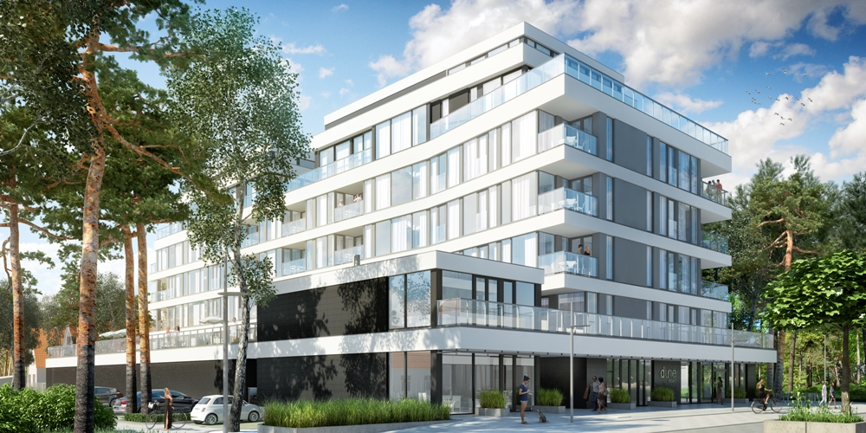
Dune Resort to zaprojektowane z pasją budynki, doskonale komponujące się z nadmorskim krajobrazem
i przywołujące skojarzenia z luksusowymi letnimi rezydencjami nad malowniczym Lazurowym Wybrzeżem lub słonecznej Kalifornii. Luksusowe apartamenty z widokiem na Bałtyk oraz bezpośrednim dostępem
do plaży oferują wszystko, co potrzebne do komfortowego wypoczynku: zespół krytych basenów, otwarty kompleks basenowy z podgrzewaną wodą, restaurację z kawiarnią, salę fitness. Dla dzieci przeznaczony jest ogrodzony i dobrze wyposażony plac zabaw. Dodatkowo w okresie letnim przy inwestycji działa jedyny w swoim rodzaju klub plażowy. Beach Club powstał na wydzierżawionym przez dewelopera
150-metrowym odcinku plaży. Oprócz przekąsek i egzotycznych drinków, w ofercie znajduje się również wypożyczalnia sprzętu plażowego i sportowego.
W ramach Dune C powstaną 63 apartamenty o zróżnicowanym układzie i powierzchni z loggią
lub tarasem. Na dachu apartamentowca ulokowane zostaną penthouse’y z widokiem na panoramę Mielna. Tak jak w dwóch poprzednich budynkach, w Dune C zaplanowano miejsca postojowe w hali garażowej i komórki lokatorskie oraz całodobową recepcję z dyskretną ochroną. O potrzeby mieszkańców zadba obsługa concierge, gotowa spełnić najbardziej wyszukane życzenia.
„Dune C będzie trzecią częścią kompleksu luksusowych apartamentów przy ul. Pionierów w Mielnie.
W ramach tego etapu powstaną głównie dwupokojowe apartamenty. Takie okazują się najatrakcyjniejsze dla potencjalnych klientów – zarówno kupujących je wyłącznie na własny użytek, jak i tych którzy
do zakupu podchodzą komercyjnie, planując czerpanie korzyści z wynajmu” - mówi Marcin Kokot, z firmy City Apartments, która zajmuje się wszystkimi sprawami związanymi z komercyjnym wynajmem nieruchomości w ramach inwestycji Dune Resort.
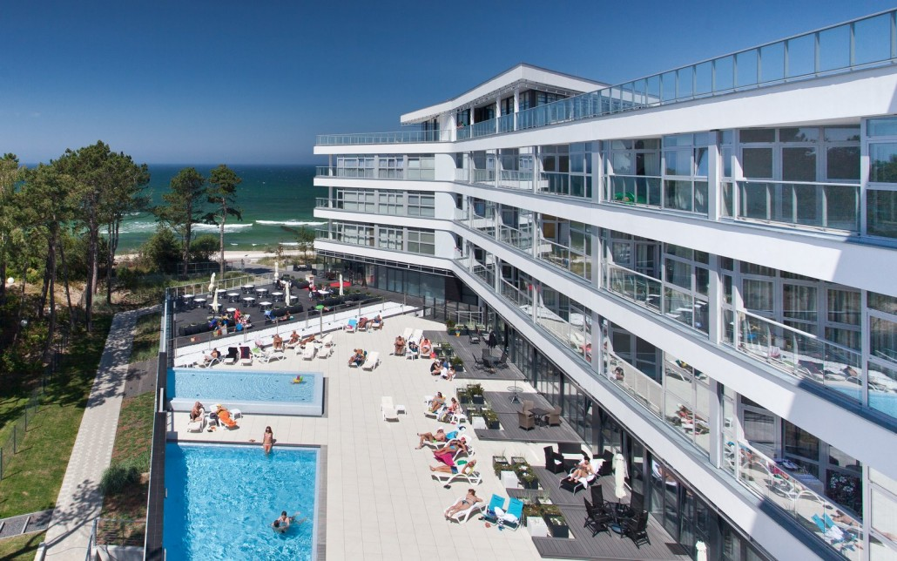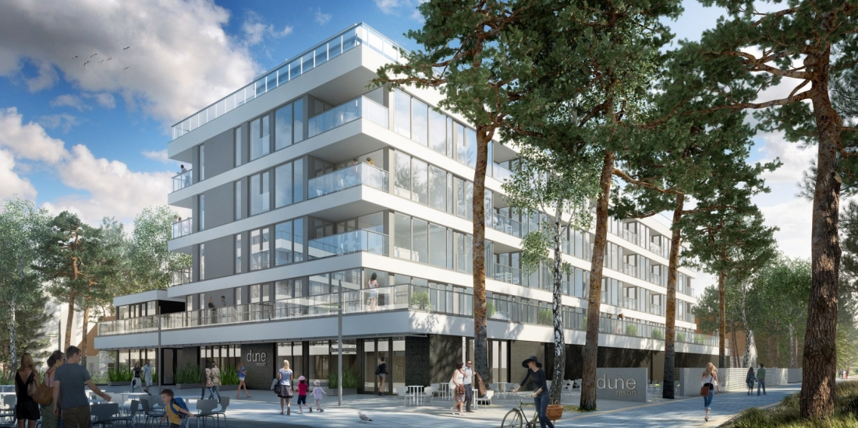
W czerwcu 2013 roku uruchomiono budynek Dune A liczący 114 eleganckich apartamentów wakacyjnych. Obecnie trwa budowa Dune B (150 apartamentów), który został już sprzedany w 70%.
W ofercie Dune C znajdują się 63 apartamenty, głównie dwupokojowe, o powierzchni ok. 50 mkw.
Cena apartamentów zaczyna się od 12.000 zł. Generalnym wykonawcą całości inwestycji jest
Budimex SA, a planowany termin ukończenia budynku Dune C to II połowa 2017 roku. W ramach kompleksu Dune Resort powstanie łącznie ok. 350 apartamentów. Całkowita powierzchnia zabudowy inwestycji wyniesie 33.000 mkw., a jej koszt to około 160 milionów złotych.

Informacje o inwestorze
Firmus Group jest grupą spółek deweloperskich operujących na Pomorzu Środkowym, w Mielnie i okolicach. Wybudowała dotąd duży obiekt przemysłowy w koszalińskiej podstrefie Słupskiej Specjalnej Strefy Ekonomicznej, apartamentowiec Tarasy w centrum Mielna, cztery etapy Rezydencji Park, pierwszy etap Rezydencji Park Rodzinnej oraz apartamentowiec Dune A ulokowany tuż przy mieleńskiej promenadzie i plaży. Obecnie prowadzi budowę Dune B i C oraz drugiego etapu Rezydencji Park Rodzinnej. Firmus Group przygotowuje się do kilku kolejnych realizacji, oczekując wydania odpowiednich pozwoleń budowlanych przez organy administracyjne. Grupa posiada ogromny potencjał, m.in. dzięki bankowi rozległych terenów inwestycyjnych położonych bezpośrednio nad Bałtykiem. Ich łączny obszar to 2 mln m² gruntu, z czego około 1 mln m² może być wykorzystane pod zabudowę mieszkaniową, hotelową i rekreacyjną. Ich wartość szacowana jest na blisko 1 mld euro.

Kontakt:
Mariusz Skowronek
Tel. 22 833 35 02, 698 612 866
mskowronek@tauber.com.pl

